Задачи словарной работы

1. Обеспечить количественное накопление слов, необходимых для содержательного общения.

2. Обеспечить освоение социально закрепленного содержания слов. Решение этой задачи предполагает:

а) овладение значением слов на основе их точного соотнесения к объектам окружающего мира, их особенностям и отношениям;

б) освоение обобщающего значения слова на основе выделения существенных признаков предметов и явлений;

в) проникновение в образный строй речи и умение пользоваться им.

3. Активизация словаря, т. е. не только знание слов, но и введение их в практику общения
Игры, развивающие речь
дошкольников:

Игры на развитие звуковой культуры речи

Игры на формирование грамматического строя речи

Игры на обогащение словарного запаса

Игры на развитие связной речи

Развиваем речь детей

Методические советы

Активизация словарного запаса дошкольников с ОНР

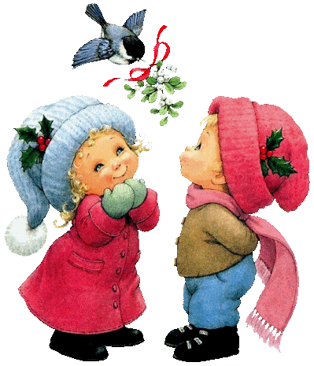

Группа «Солнышко»

Учитель-логопед Е.И.Тривоженко

Активизировать речевое развитие помогает вовлечение детей в игровую деятельность

В зависимости от материала
дидактические игры можно разделить на
три вида:

- игры с предметами (игрушками, природным материалом и пр.),

- настольные печатные игры

- словесные игры.

Использую игровые формы организации работы. Для детей это игра, а для взрослого – способ обучения, передачи детям знаний, умений, навыков, их закрепления.
Для развития словаря детей применяю такие методы и приёмы:
подбор синонимов и антонимов к изолированным словам и словосочетаниям;
замена слова в словосочетании, подбор наиболее точного слова по смыслу;
составление более точного слова по смыслу;
составление предложений со словами синонимического ряда;
составление словосочетаний и предложений разного типа со словами разных частей речи;
нахождение многозначных слов в загадках, скороговорках, и в литературных предложениях.

Игры на обогащение словарного запаса и активации высших психических функций
Четвертый лишний
Где мы были, вам не скажем, а что делали – покажем
Потерявшаяся игрушка
Найди тайник
Игры с буквами
Я к вам пишу…
Кляксы
Словесные игры для детей группы
Где мы были, мы не скажем, а что делали, покажем
Мыши
Воробушки и автомобиль
Кто в домике живет?
Гуси
Так бывает или нет?
Зеркало
Каравай
Коршун
Карусель.
Зайка
Что сажают в огороде?
Какое время года
Что подарили Наташе?
Добавь слово
А что потом? Когда это бывает?
Что бывает широкое (длинное, высокое, низкое, узкое)?
Я - Змея.
Буфет.

